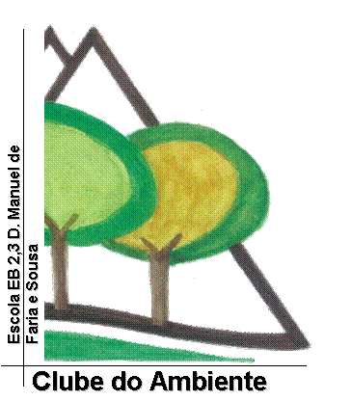
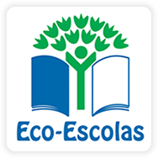

LISTAGEM DAS ESCOLAS QUE PARTICIPARAM NO VI CONCURSO DE RECOLHA DE ROLHAS DE CORTIÇA NO AGRUPAMENTO

Posição | Nome da Escola | Quantidade de rolhas recolhidas
1 | EB Varziela | 15 kg
2 | Frei Lucas | 0,400kg
TOTAL | 15,400 KG

A Coordenadora da Eco-Escola, O Diretor

_______________________ ________________________
Lúcia Faria António Carvalho de Sousa

